Gerar copybook 🡪 atualizar o TDWGERA (LRECL e copybook) 🡪 Rodar o TDWGERA 🡪 Validar arquivo gerado no FILE MANAGER.

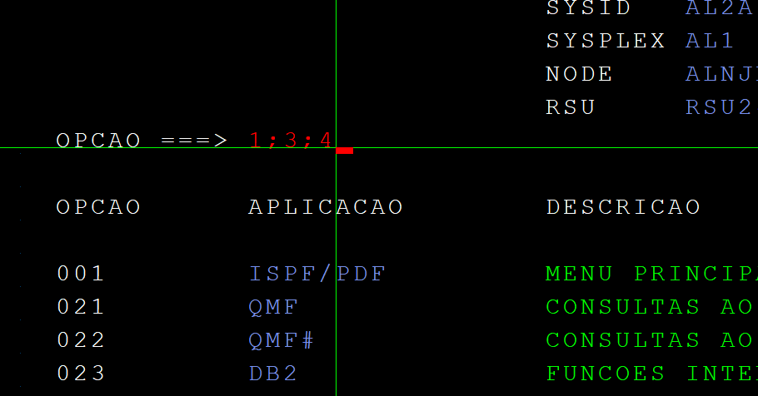

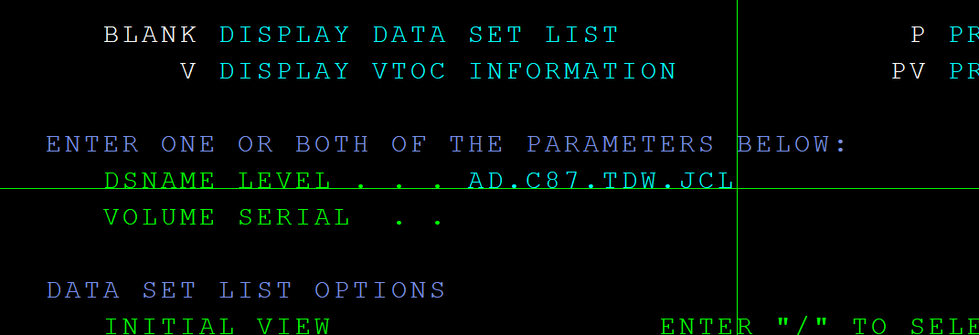

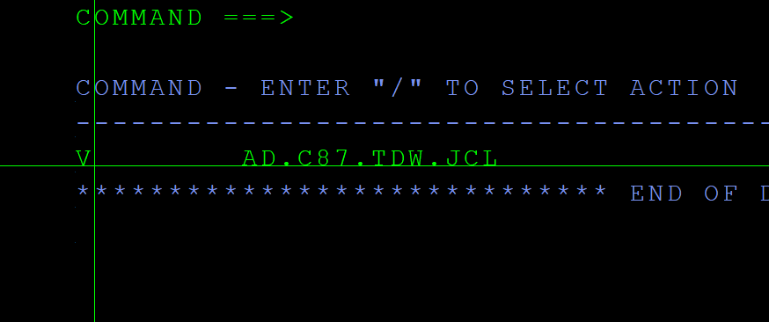

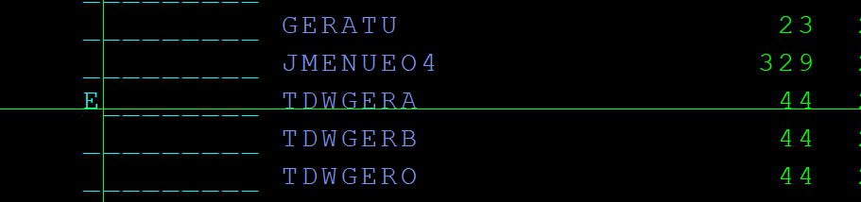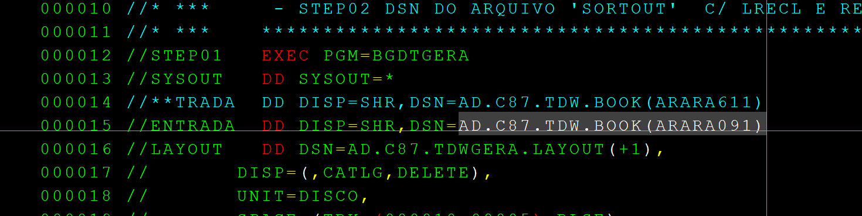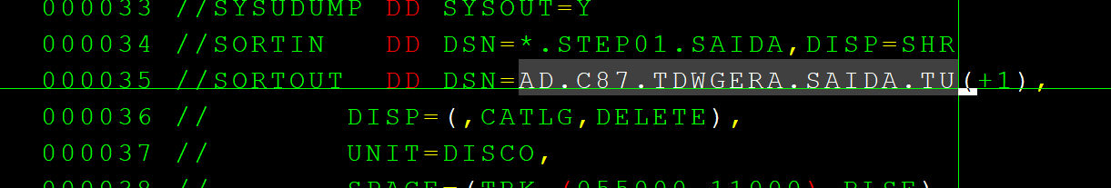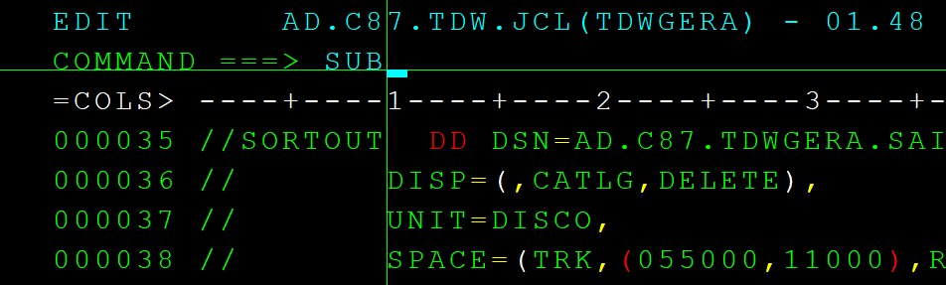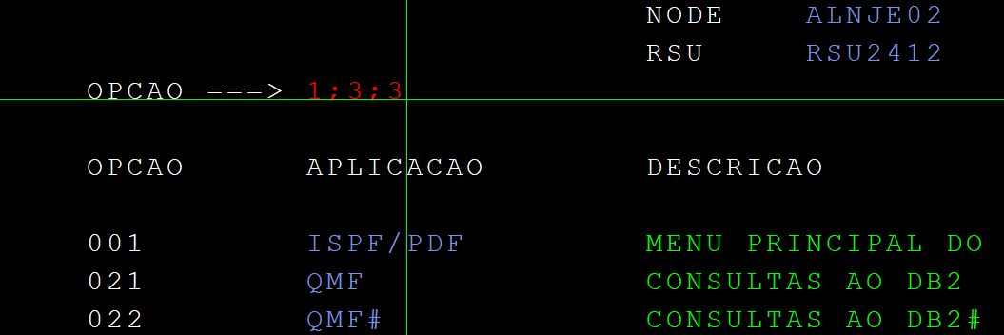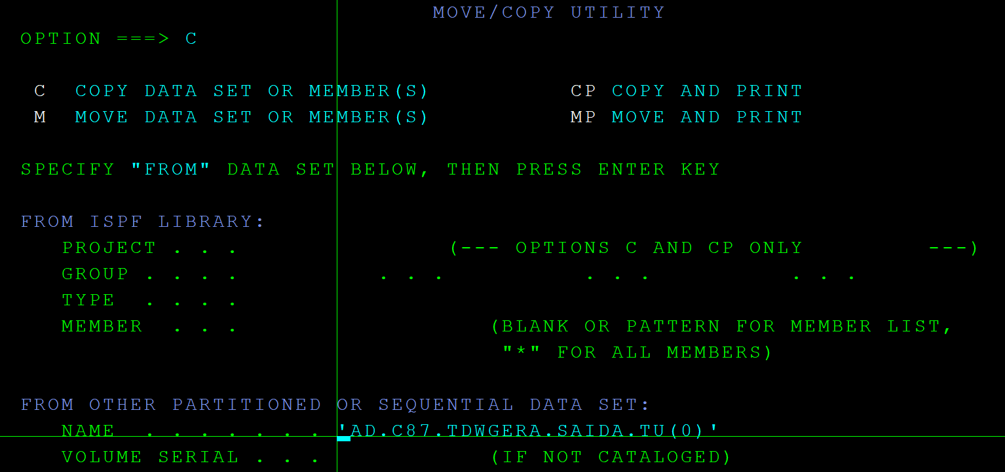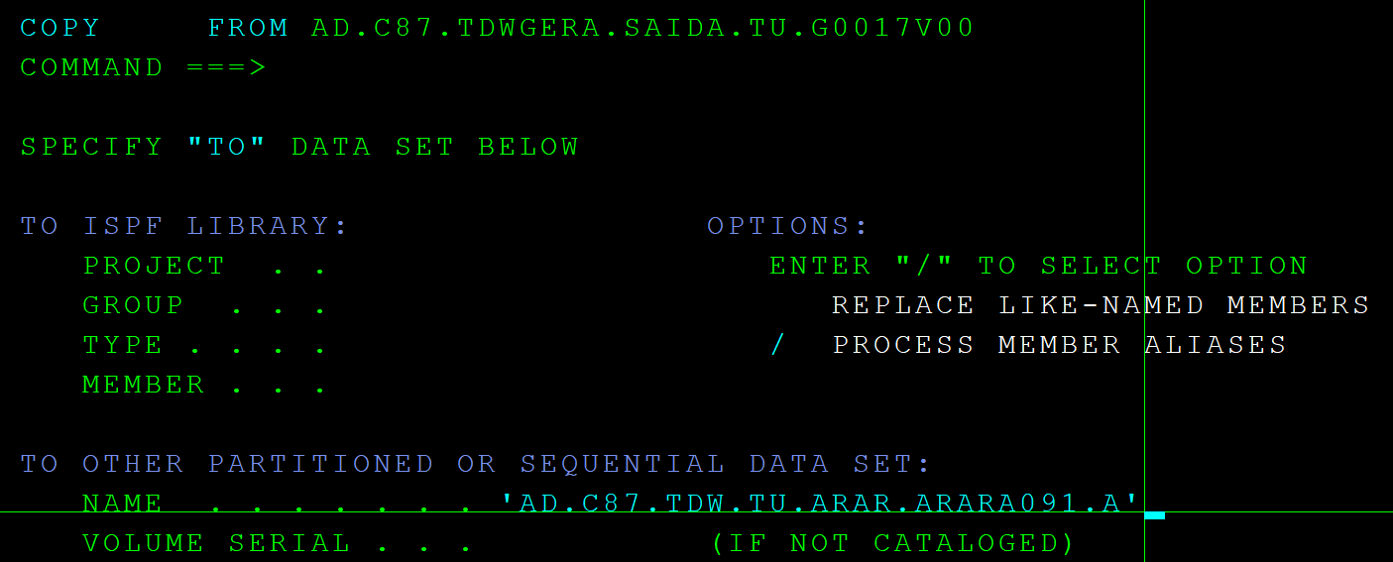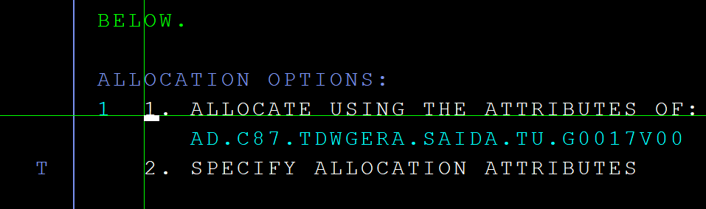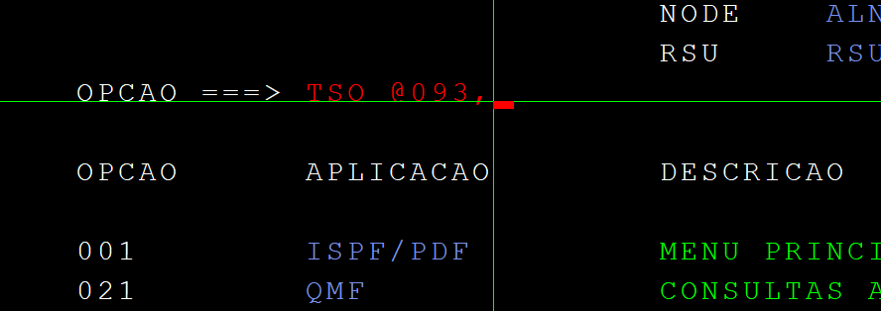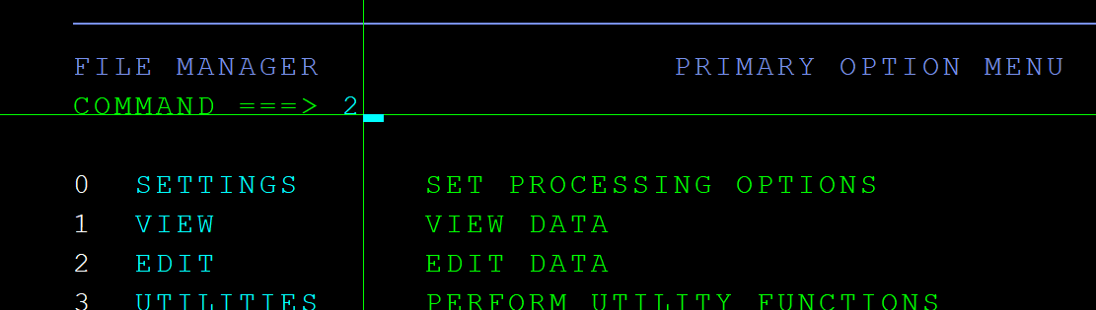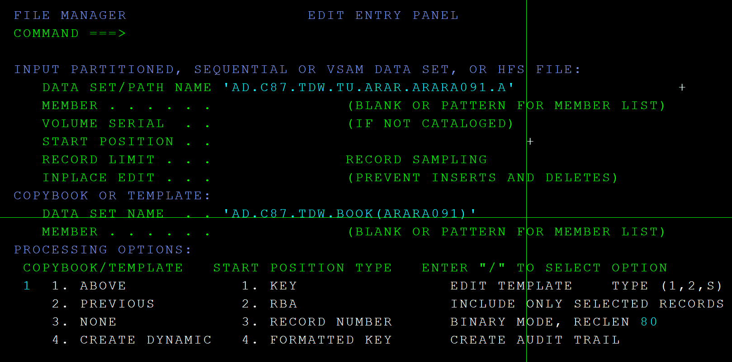

Para copiar várias linhas de um lado para outro, utilizar o comando

Command ===> CUT   
CC  
 ...  
CC

Command ===> PASTE   
A  
 ...

Para mudar vários lugares, usar o comando:   
Command ===> INCL string_de_pesquisa

Command ===> CHANGE string1 string2 ALL

Command ===> RES